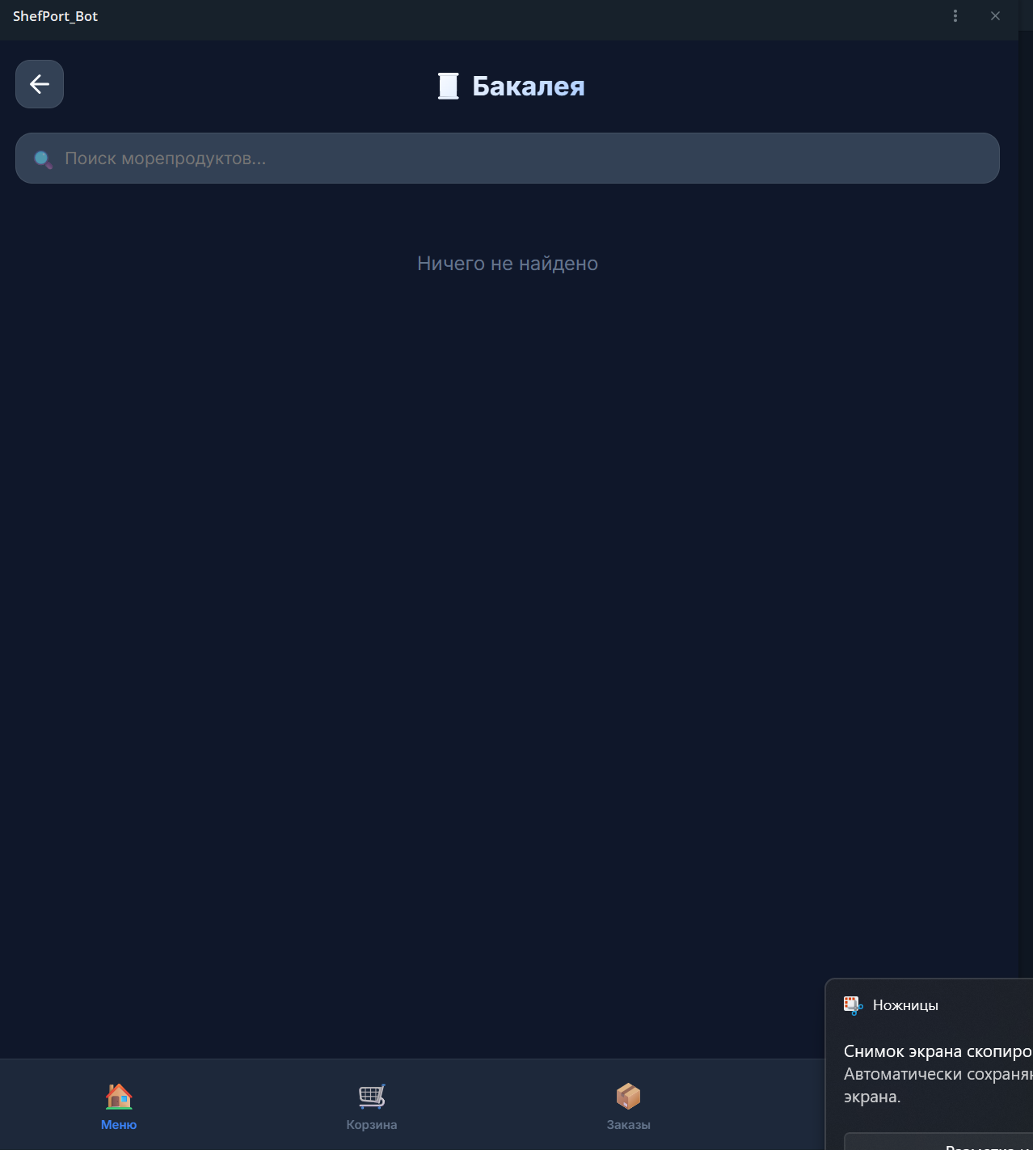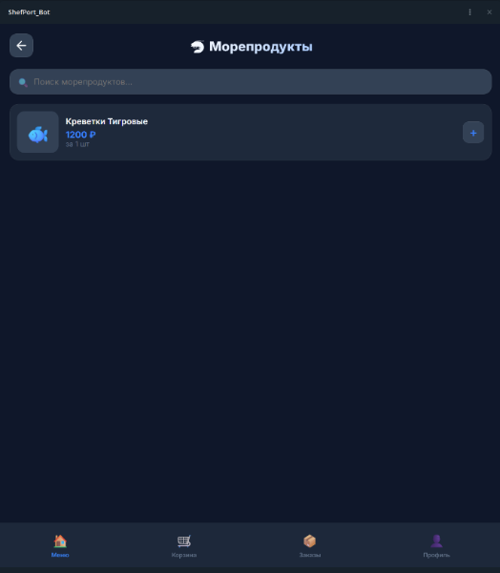
Нет товаров в категориях. Выглядит как унылое гавно.
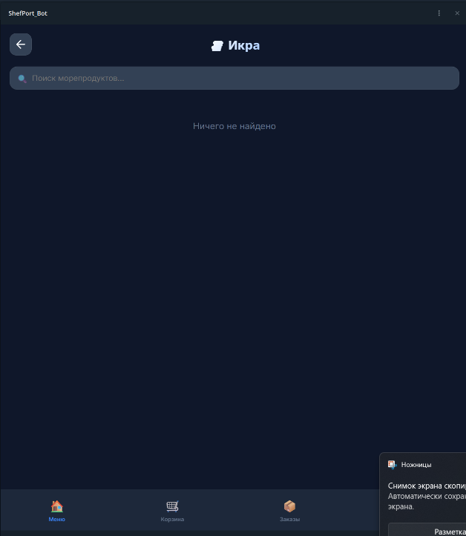
Нет товаров в категориях. Выглядит как унылое гавно. Ни фотографий с тарелками на фоне которые должны быть, зачем убрал
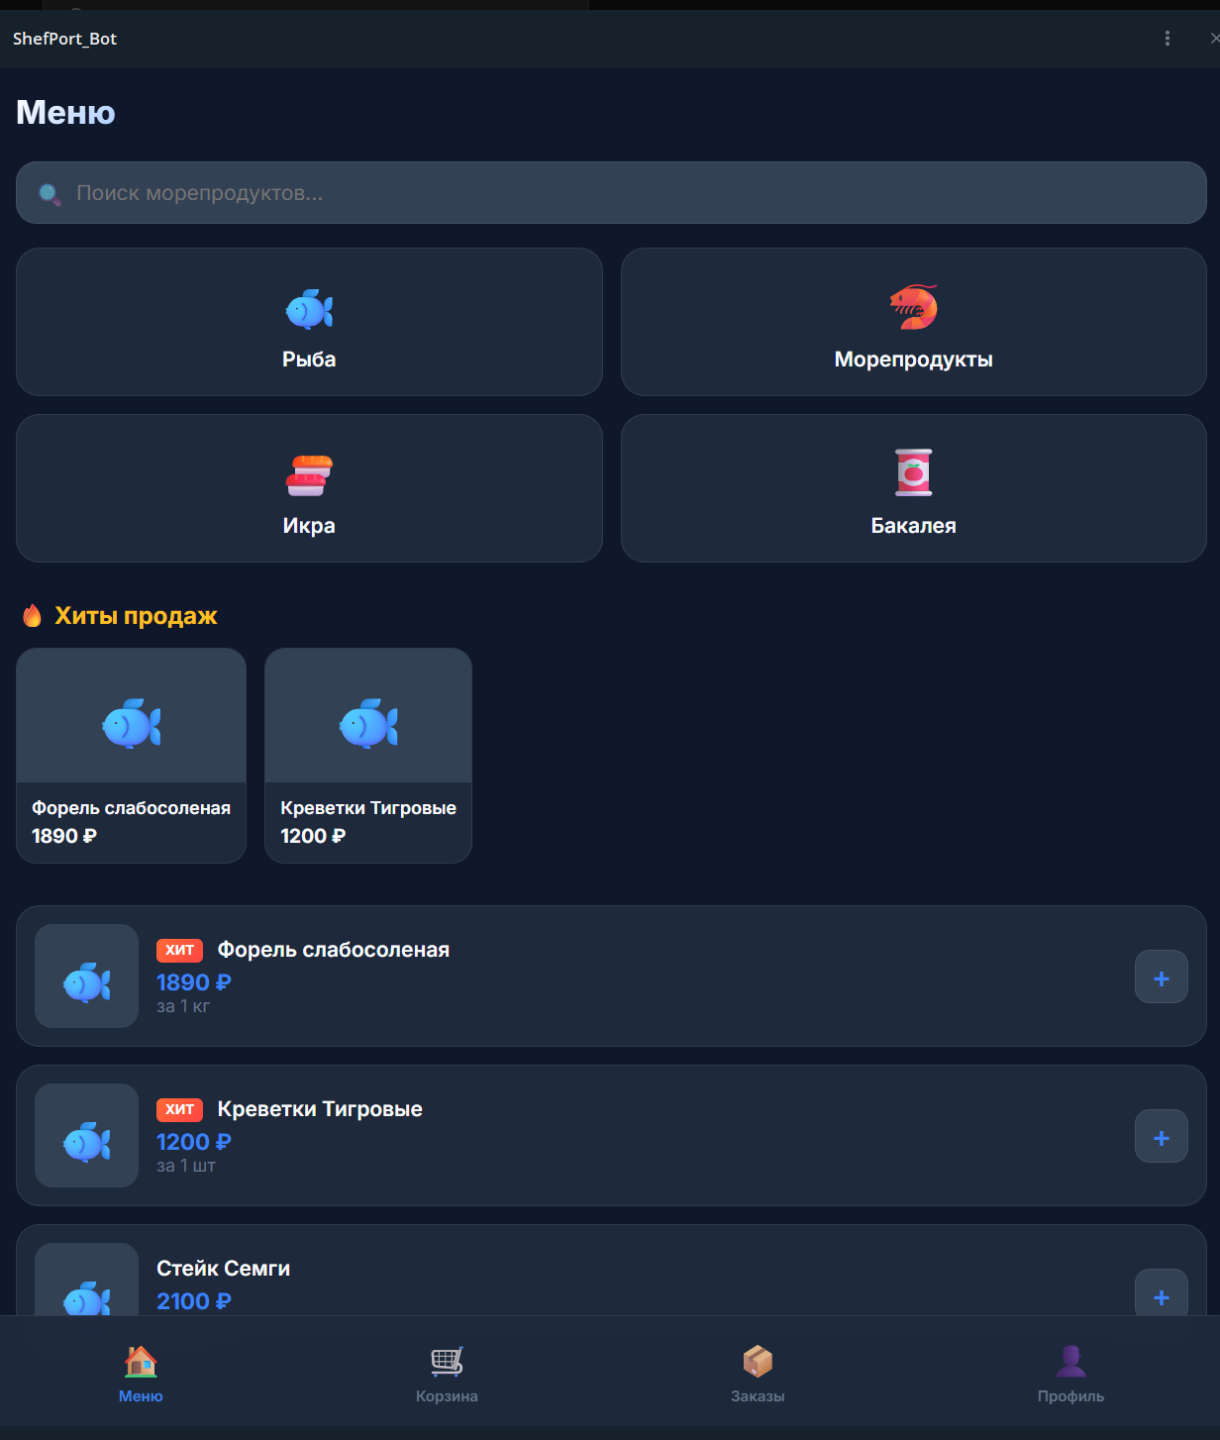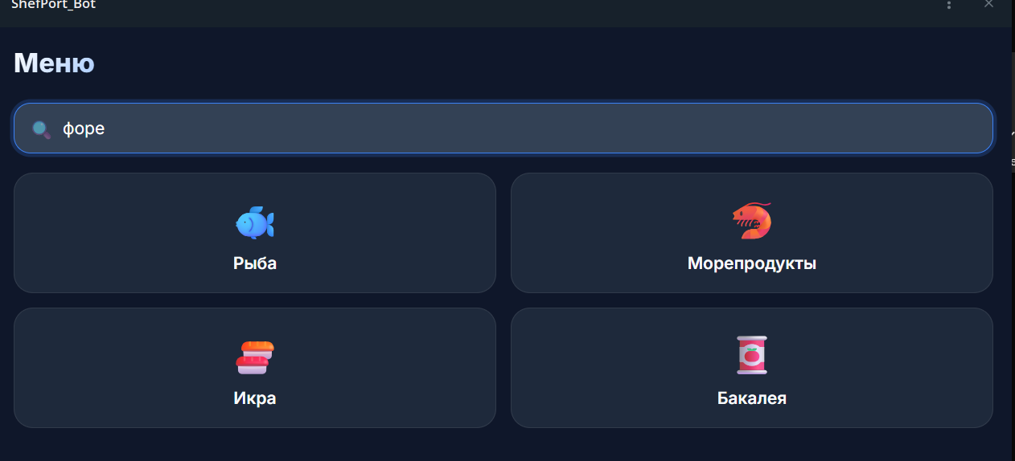
Зачем дважды дублируешь ХИТы продажь. Хиты должны идти первой строкой.
Потом меню (не меню должно называться , а «категории товаров»
Подсказки должны быть здесь сразу, а не внизу.
кнопки рыба, икра, бакалея, морепродукты, деликатесы, заморозка, гополуфабриаты. должны быть. Украшены должны быть красиво сгенерируй что нибудь. Потом поправим .
Заказы должны все сохраняться с возможностью повторить и видеть в меню заказы не просто номера , а полностью раскрытые заказы.
Учитывай что заказы это предварительная сумма, администратор будет перевзвештивать и утверждать цену, только после подтверждения заказа администратором будет формироваться оплата СБП.

